建设单位（用人单位）名称 |  | 临沂巧铧鞋业有限公司 |  |  | 报告编号 | JP2021-206
项目名称/类别 |  | 工作场所职业病危害因素检测 |  |  | 报告日期 | 2021.08.18
项目地理位置 |  | 临沂市沂南孙祖里庄
联系人 |  | 王洪梅 |  |  | 联系方式 | 13053975616
现场调查  人员 | 李连才 |  | 企业陪同人员 | 王洪梅 | 现场调查时间 | 2021.07.09
现场调查影像资料 | 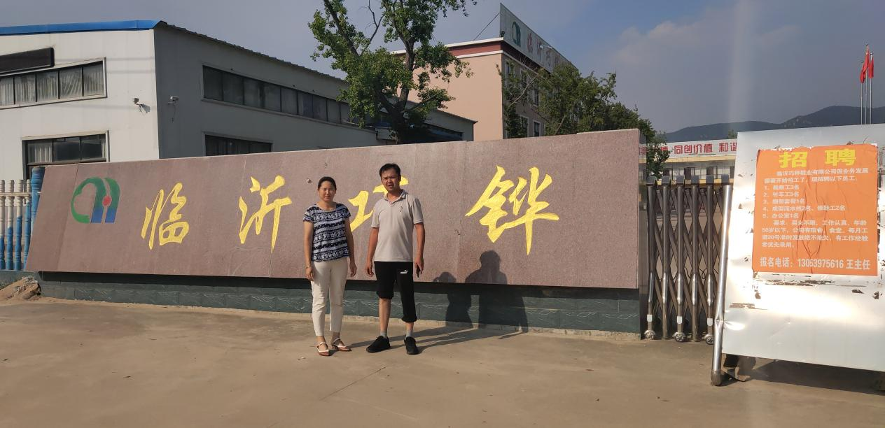
现场采样、检测人员 | 李连才、张志豪 |  | 企业陪同人员 | 王洪梅 | 现场采样、检测时间 |  | 2021.07.18
现场采样、检测影像资料 | 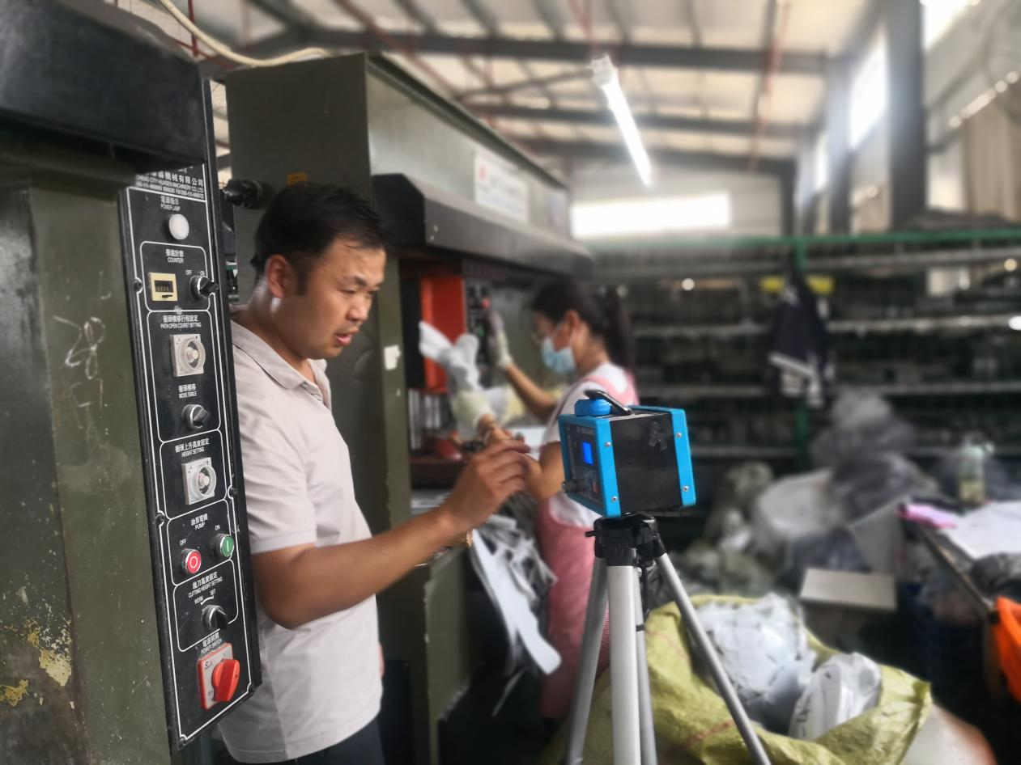
实验室分析人员 | 韩君涛 |  |  |  | 实验室分析时间 |  | 2021.07.19-07.20
存在的职业病危害因素 | 其他粉尘、苯、甲苯、二甲苯、丙酮、正己烷、噪声、高温共8项
职业病危害因素检测结果 | 化学有害因素结果显示：经检测，各岗位工种接触的化学有害因素的检测结果符合《工作场所有害因素接触限值第1部分：化学有害因素》规定的限值要求。  物理因素测量结果显示：经检测，各岗位工种接触的噪声强度40h等效声级换算结果和高温测量结果均符合《工作场所有害因素职业接触限值 第2部分：物理因素》规定的限值要求。
评价结论与建议 | （1）职业病危害风险分类。  该企业为C195制鞋业，划为“严重”行业。  （2）提出的补充措施与建议。  1、职业卫生管理  1）应当对劳动者进行上岗前的职业卫生培训和在岗期间的定期职业卫生培训，普及职业卫生知识，督促劳动者遵守职业病防治法律、法规、规章和操作规程，指导劳动者正确使用职业病防护设备和个人使用的职业病防护用品。  2）劳动者应当学习和掌握相关的职业卫生知识，增强职业病防范意识，遵守职业病防治法律、法规、规章和操作规程，正确使用、维护职业病防护设备和个人使用的职业病防护用品，发现职业病危害事故隐患应当及时报告。  3）应当委托具有相应资质的职业卫生技术服务机构，每年至少进行一次职业病危害因素检测。检测结果应当存入本单位职业卫生档案，并向当地卫生健康局报告和劳动者公布。  2、个体防护用品  建议加强现场监督，督促和教育劳动者按要求佩戴个体防护用品。  3、现场警示标识  在二车间刮胶台和成型机醒目位置设置“当心中毒”、“戴防毒面具”、“注意通风”警示标识；在二车间刮胶台醒目位置设置“苯”的职业病危害告知卡；警示标识和告知卡应至少每半年检查一次，发现有破损、变形、变色、图形符号脱落，亮度老化等影响使用的问题时应及时修整或更换。
技术审查评审意见

